Устранение нарушений санитарных правил
от 06.04.2014 года № 01/35 -14
В МАДОУ детский сад для детей раннего возраста №35.
- Проведён ремонт в буфетной группы «Белочка».
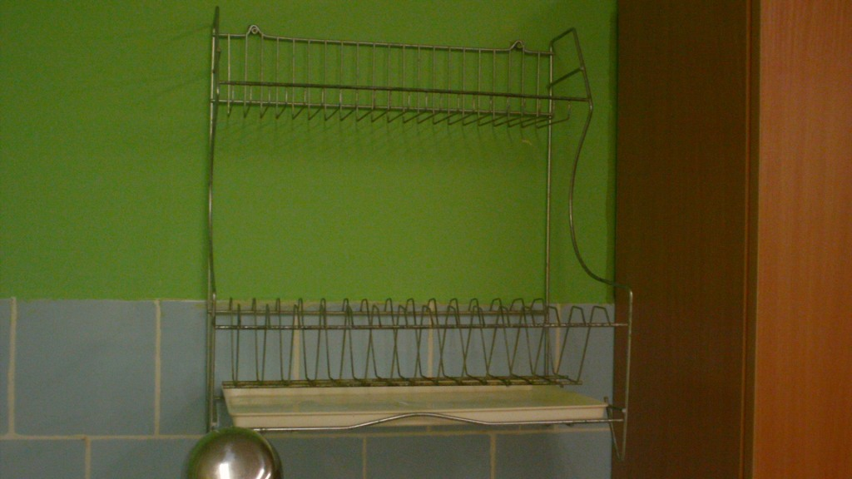

- Провели ремонт пола в раздевальной группы «Капельки».

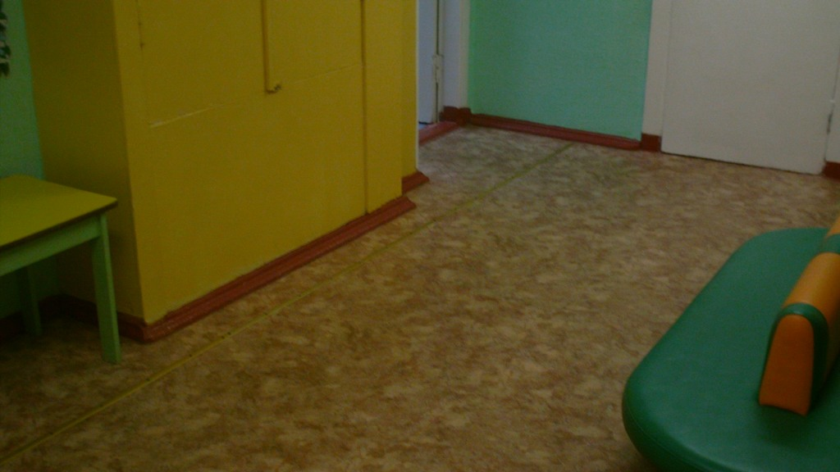

- Оборудовали приёмную грудной группы «Неваляшка» раковиной для мытья рук.
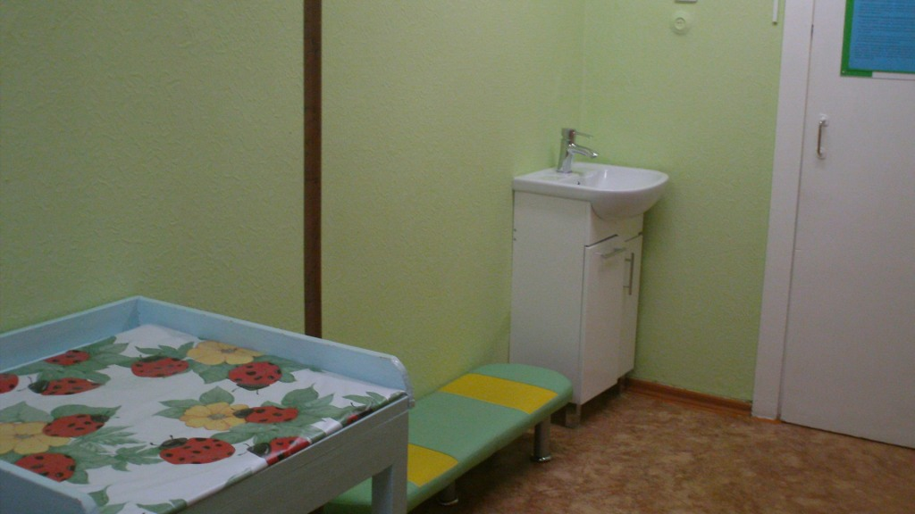

- Оборудовали светопроёмы в групповых грудной группы «Неваляшки», группе «Зайчики» регулируемыми солнцезащитными устройствами (жалюзи).
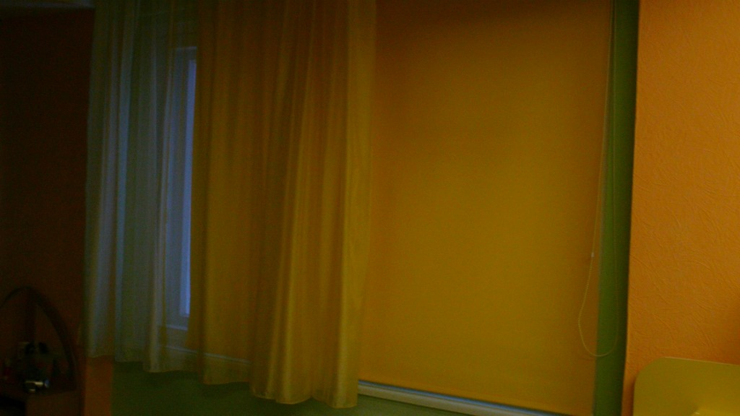

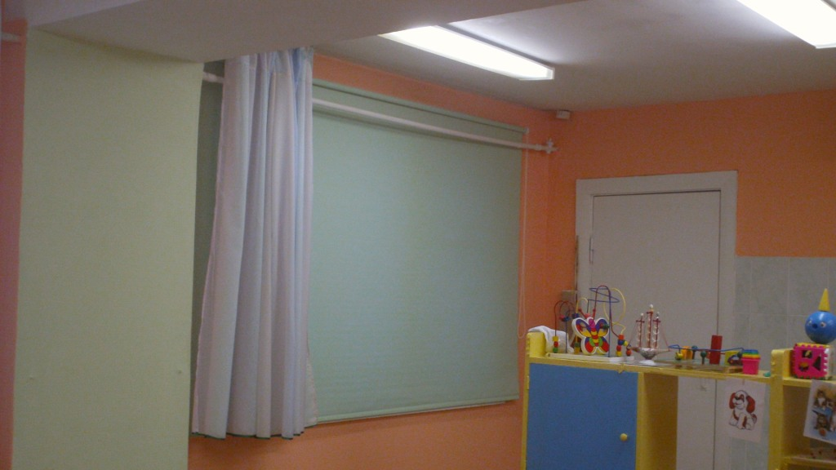

- Оборудовали вытяжными системами вентиляции спальные группы раннего возраста и первой младшей группы, музыкального зала МАДОУ.
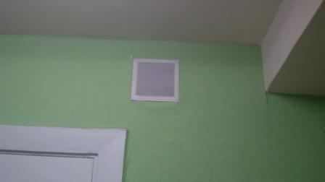

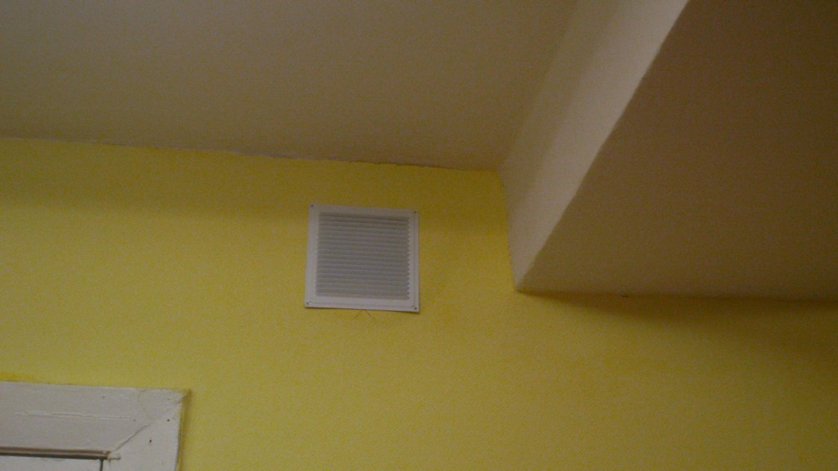

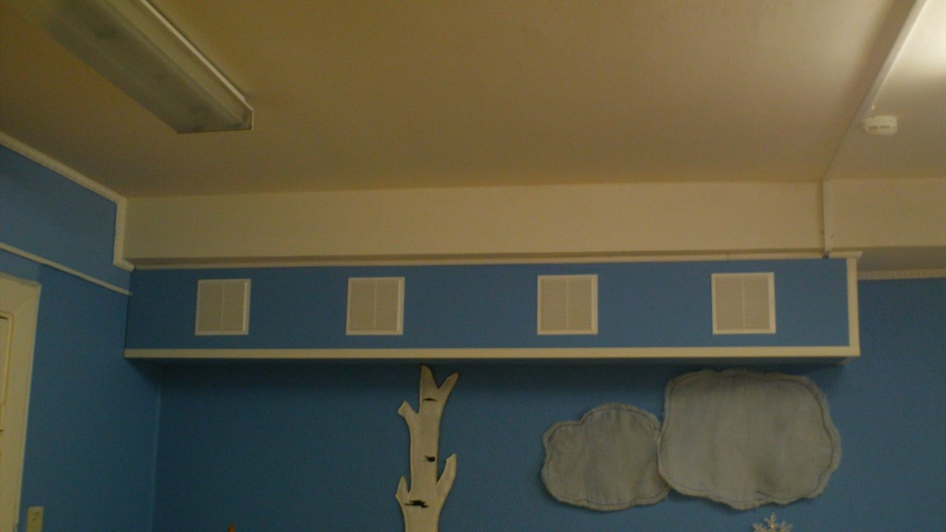

- Провели ремонт в помещении изолятора.

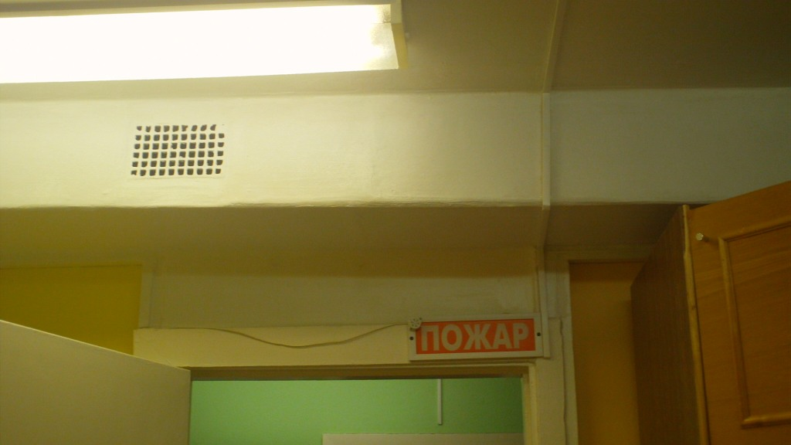

- Обеспечили кратность воздухообмена в основных помещениях МАДОУ.

